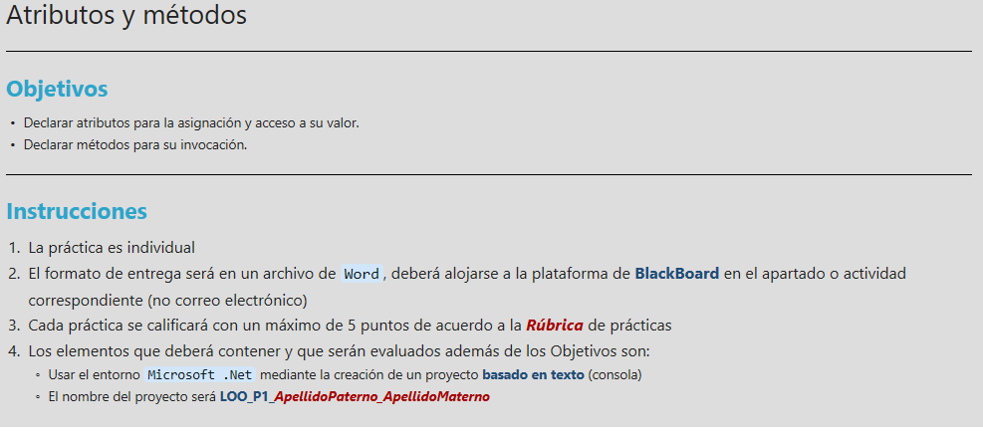

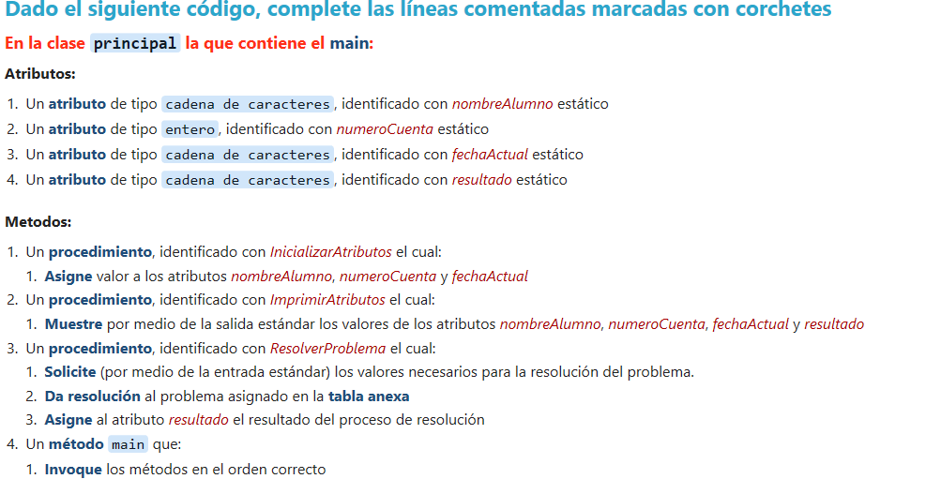

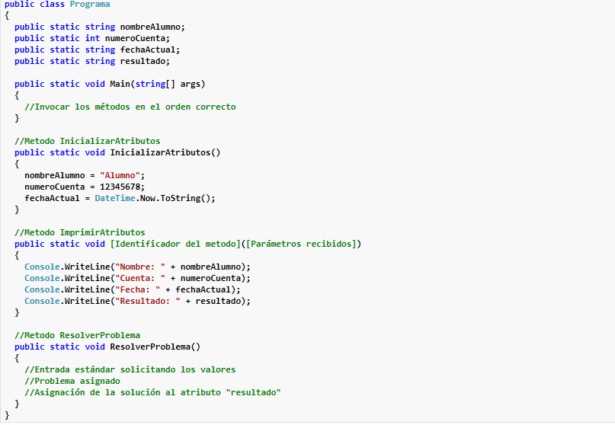

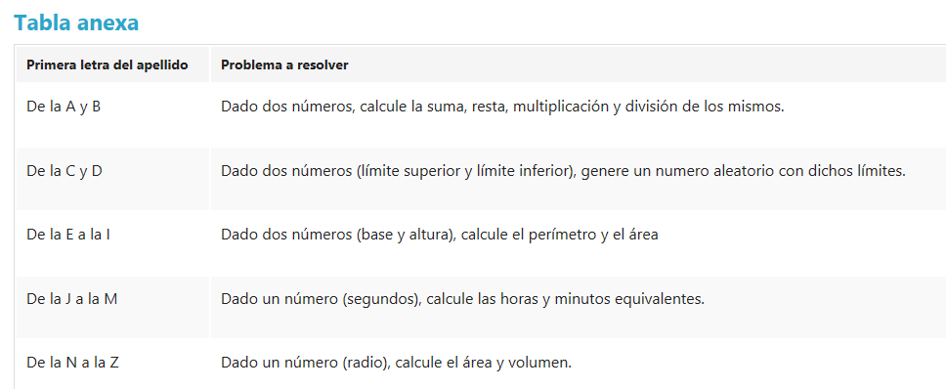

CODIGO

public class Programa{  public static string nombreAlumno;  public static int numeroCuenta;  public static string fechaActual;  public static string resultado;   public static void Main(string[] args)  {    //Invocar los métodos en el orden correcto  }   //Metodo InicializarAtributos  public static void InicializarAtributos()  {    nombreAlumno = "Alumno";    numeroCuenta = 12345678;    fechaActual = DateTime.Now.ToString();  }   //Metodo ImprimirAtributos  public static void [Identificador del metodo]([Parámetros recibidos])  {    Console.WriteLine("Nombre: " + nombreAlumno);    Console.WriteLine("Cuenta: " + numeroCuenta);    Console.WriteLine("Fecha: " + fechaActual);    Console.WriteLine("Resultado: " + resultado);  }   //Metodo ResolverProblema  public static void ResolverProblema()  {    //Entrada estándar solicitando los valores     //Problema asignado     //Asignación de la solución al atributo "resultado"  }}